**Eksamenssæt i Danmark og den transatlantiske slavehandel**

**Opstil og besvar 2-3 problemstillinger, på baggrund af det udtrukne materialesæt og relevant materiale fra undervisningen**

**Forberedelsestid 90 minutter**

**Bilag 1: Kaptajn Peder Hansen Birks instruks af 5. juni 1771**

**Bilag 2: Specifikation over udskibede og døde slaver**

**Bilag 3: Slaveskibet Christiansborgs skibsprotokol**

**Bilag 4: Johan Lorenz Carstens ”En Almindelig Beskrivelse om Alle de**

**Danske, Americanske eller West-Indiske Ø-Lande”**

**Bilag 5: Tegning fra den britiske debat om slaveri**

**Bilag 6: Giver det mening at undskylde for slaveriet i Dansk Vestindien?**

**I alt 3,5 normalsider**

**Bilag 1: Uddrag af instruksen som kaptajn Peder Hansen Birk blev givet 5. juni 1771. Peder Hansen Birk var kaptajn på et slaveskib.**

**§11.** Ved, Gud give, lykkelig ankomst til St. Croix skal mandsslaverne barberes og allesammen vaskes og smøres [med olie], før end de bringes i land. Samtidig ... skal skibslægen om dagen være og forblive hos dem for at have at vagtsomt øje på dem, så at de får urter og grønt, som behøves ... Skibslægen skal også sørge for, at dem med skørbug[1] blandt slaverne eller dem, som har en anden smitsom sygdom, skal holdes fra de andre, og han skal gøre sig umage for at kurere alle syge så snart som muligt.

**§25.** Når skibet nu ankommer til St. Croix i Vestindien, ... og så snart slaverne kan bringes i land, sørger kaptajnen for, at de bliver bragt hen på et bekvemt og sikkert sted, hvor de kan være tørre og i god forvaring. ... Og så længe de er usolgt, skal kaptajnen beordre dertil så mange af skibets mandskab, som måtte behøves til slavernes sikre forvaring dag og nat.

**Bilag 2: Specifikation over udskibede og døde slaver 1778-1982**

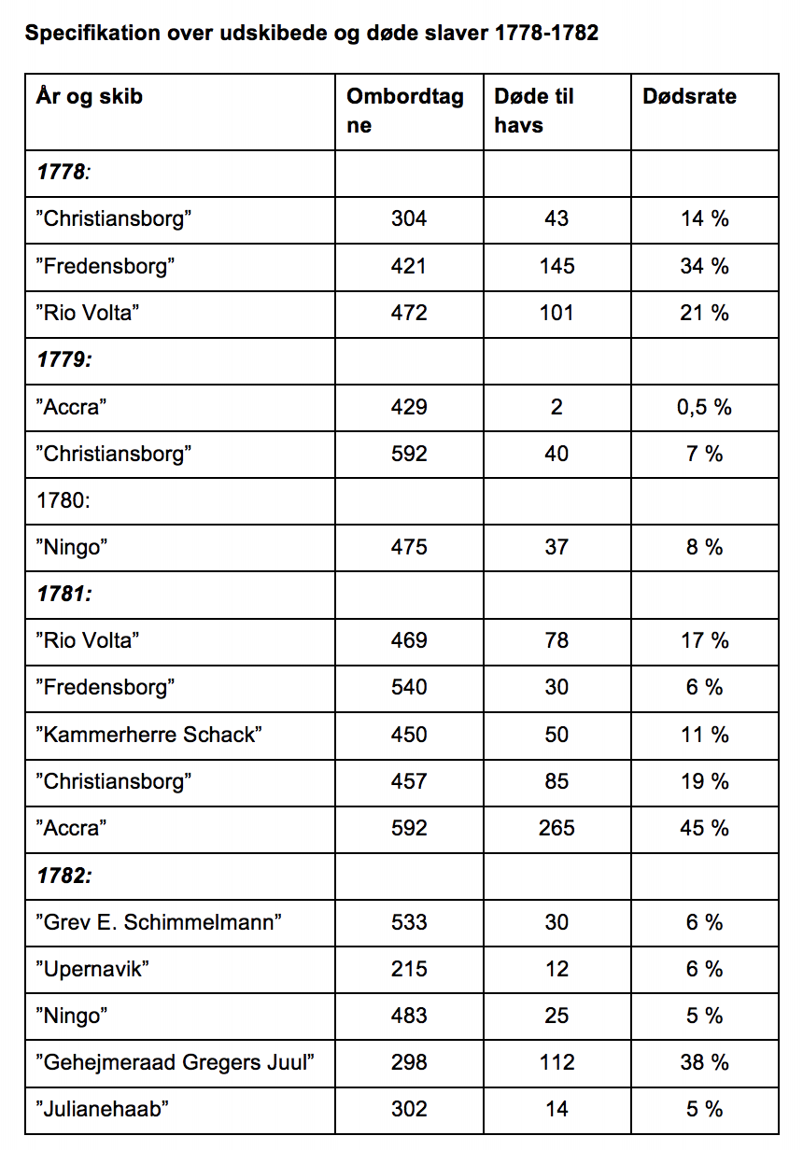

**Bilag 3: Slaveskibet Christiansborgs skibsprotokol, 1. juni – 18. juni 1775**

**Den 1. juni**: Slaverne meget medtaget af skørbug, de blev smurt med palmeolie. ... 6 mands- og 2 kvindeslaver i sygelukafet[2]. En fin mandsslave død af skørbug, brændemærket foran på højre lår.

**Den 4. juni**: Om morgenen 1 kvindeslave gjorde barsel, fik 1 pige. 1 mandsslave død af skørbug og 1 ditto dreng ... samt en mandsslave, som var brændemærket bag på højre lår.

**Den 5. juni**: Om eftermiddagen blev slaverne behandlet så godt, som muligt var. 7 mand og 2 kvindeslaver i sygelukafet. En kvindeslave død.

**Den 8. juni:** Slaverne blev vasket og smurt med palmeolie. ... 8 mands og 1 kvindeslave i sygelukafet. En fin mandsslave død, 1 kvindeslave død, 1 pigeslave død.

**Den 13. juni**: Slaverne kom op, alle løslodes af jernene[3], fik vand og brændevin, fortsatte med at barbere slaverne. Om eftermiddagen smurte slaverne sig med palmeolie ... fik vand og dobbelt ration mad. 1 mandsslave død, gammel og udtæret.

**Den 15. juni**: Kom til ankers [ved Christiansted på St. Croix]. ... 8 mandsslaver i sygelukafet.

**Den 16. juni**: 1 fin mandsslave død.

**Den 18. juni**: Om morgenen sendte chaluppen[4] i land for at hente grønt til slaverne. ... Slaverne fik tillige medicin. 1 mandsslave død. ... Slaverne blev hele dagen sat til at danse og springe, fik brændevin.

**Bilag 4: Johan Lorenz Carstens: En Almindelig Beskrivelse om Alle de Danske, Americanske eller West-Indiske Ø-Lande, ca. 1740**

Der drives ellers en stadig stor handel med disse slaver ligesom med umælende dyr. For lige så snart skibene kommer med dem, så bliver det tilkendegivet indbyggerne ved plakat og trommeslag, på hvad dag der skal afholdes auktion på slaver. På den bestemte dag kommer alle, som vil købe, sammen og har barbererne[5] med sig, som efterser og ransager hver slave, om han er frisk og ej har nogen skade.

**Bilag 5: Tegning fra den britiske debat om slaveri, 1792**

*Slavehandlen var til debat i England, da Danmark vedtog forbuddet mod den transatlantiske slavehandel. Billedet her er et indlæg i debatten, udgivet i 1792.*

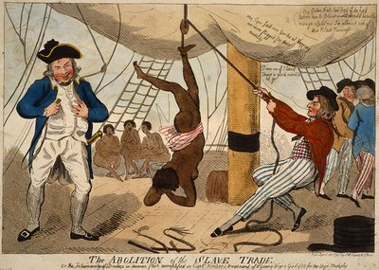

**Billedtekst**: Ophævelsen af slavehandlen

Manden i rød jakke: "Jeg bryder mig ikke om dette – jeg burde give slip"

To sømænd i baggrunden: "Vores kvinder derhjemme bliver altid pisket på grund af deres opførsel" og "Ved Gud, det er for meget det her. Denne Sorte Handel hænger mig ud af halsen."

**Bilag 6: Giver det mening at undskylde for slaveriet i Dansk Vestindien?**

*Uddrag af artikel af Evander Pedersen, 4. januar 2017, Kristeligt Dagblad*

***En undskyldning er meningsløs så mange år efter, for hvem skal vi overhovedet undskylde overfor, spørger udenrigsordfører for Dansk Folkeparti, Søren Espersen . Den danske stat har et medansvar for, at visse efterkommere kan være dårligt stillede i dag, siger Sune Lægaard , lektor i filosofi***

I år er det 100 år siden, at Danmark solgte Dansk Vestindien til USA. Den anledning benyttede statsminister Lars Løkke Rasmussen (V) i sin nytårstale til at kalde den danske kolonitid for et ”grusomt kapitel i vores historie”. Men giver det mening, at Danmark mange år efter skal sige undskyld til efterkommerne af slaverne på Sankt Thomas, Sankt Jan og Sankt Croix?

**Søren Espersen, udenrigsordfører for Dansk Folkeparti:**

*Hvorfor giver det ikke mening, at Danmark undskylder slaveriet i Dansk Vestindien?*

Jeg tillader mig at citere den tidligere udenrigsminister Niels Helveg Petersen (R), som i 1998 sagde, at han ”ikke kan se det rigtige i, at mennesker, som ikke havde noget at gøre med slaveriet, skal sige undskyld til mennesker, som ikke blev udsat for slaveri”. Det giver nemlig ingen mening at sige undskyld til folk, som er født som frie mennesker. I øvrigt ville jeg ikke ane, hvem jeg skulle sige undskyld til.

*Men der er jo tale om en officiel undskyldning fra staten Danmark og ikke enkeltpersoner?*

Hvem er det så, at staten skal sige undskyld til? Dem som er født som frie mennesker i et af verdens frieste lande? Jeg synes, at statsministeren sagde det fint. Han slog fast, at det er et kapitel i Danmarks historie, som var skamfuldt. Vi bør lære vores børn og unge om, hvad der skete, og at slavehandlen var både slem og forfærdelig for de mennesker, der oplevede den. Det er den altså ikke for de mennesker, som er født syv eller otte generationer senere.

*(…)*

**Sune Lægaard, lektor i filosofi på Roskilde Universitet:**

*Hvorfor giver det mening, at Danmark undskylder slaveriet i Dansk Vestindien?*

Man hører ofte argumentet, at man ikke kan undskylde for noget, man ikke selv har gjort. Her er der dog ikke tale om enkeltpersoner, som skal undskylde for andres opførsel. Men derimod politiske repræsentanter for den danske stat, der skal undskylde for noget, som staten tidligere har været involveret i. Det kan godt være, at vi dengang var et enevælde og i dag er et demokrati, men der er en kontinuitet, som gør, at en undskyldning giver mening.

*Er der ikke en risiko for, at en undskyldning medfører et krav om økonomisk erstatning?*

Jeg tror helt afgjort, at det er grunden til, at mange ikke er interesseret i at give en officiel undskyldning. Hvis man gør det, øger man sandsynligheden for, at der bliver rejst krav om erstatning. Når man først har påtaget sig det moralske ansvar, kan det være sværere at afvise et juridisk ansvar. Hvis vi erkender skylden for slaveriet, hvorfor skal vi så ikke også yde en kompensation, kan man spørge. En undskyldning er måske passende, fordi ingen kan vide, hvordan de personer, som i givet fald skulle have materiel kompensation, ellers ville have været stillet.

*Den forurettede part er død i dag. Hvorfor skal de nulevende efterkommere have en undskyldning?*

Fordi man sagtens kan være stillet dårligere på grund af noget, der er sket tidligere. Man kan så diskutere, om det er tilfældet med folk i Vestindien. Hvis man ser på sorte i USA, så hænger nogle af deres problemer i dag sammen med, at der tidligere har været slaveri. Ingen danskere er for alvor uenige i, at slaveri er forkasteligt, og at det har præget samfundet på De Vestindiske Øer. Hvis den danske stat har et ansvar for slaveriet, kan den også have et ansvar for, at visse efterkommere er dårligere stillet i dag.

*(…)*

1. En sygdom som skyldes manglen på C-vitamin
2. sygekahytten
3. lænkerne
4. En stor robåd
5. lægerne